Министерство образования и молодежной политики Свердловской области



ГАПОУ СО «Екатеринбургский колледж транспортного строительства»

Отчёт по программе «Практическое занятие 13-17 (задание 2)»

Выполнил: Горовой Вадим Сергеевич

Группа: ПР-22

Преподаватель: Мирошниченко Г.В

2024

**Задание:**

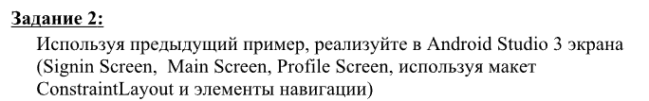

**Входные и выходные данные**

**Входные данные:  
email – электронная почта, string  
password – пароль, string  
Выходные данные:  
Экран Activity (MainScreenActivity)  
  
Блок-схема:  
SignInActivity  
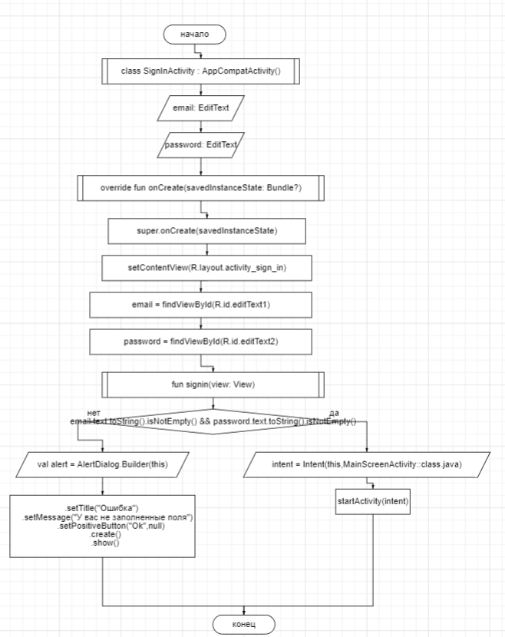  
MainScreenActivity  
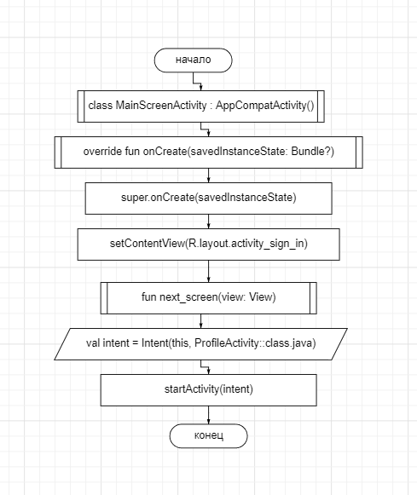**

**ProfileActivity  
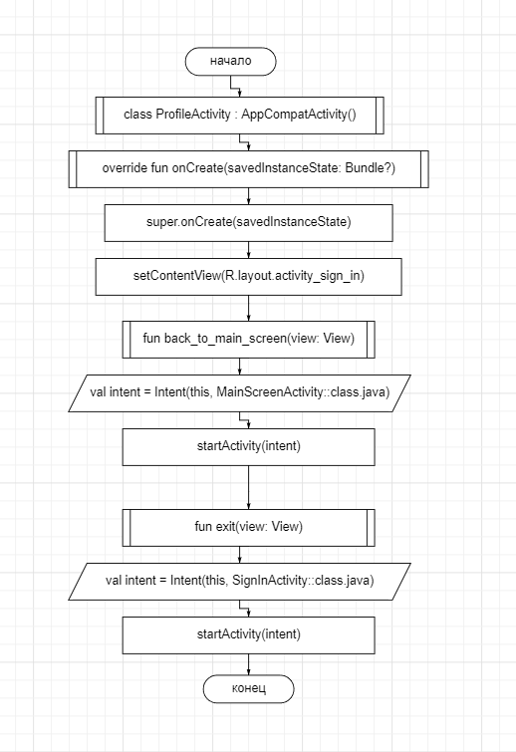**

**Листинг программы (если есть)  
SignInActivity  
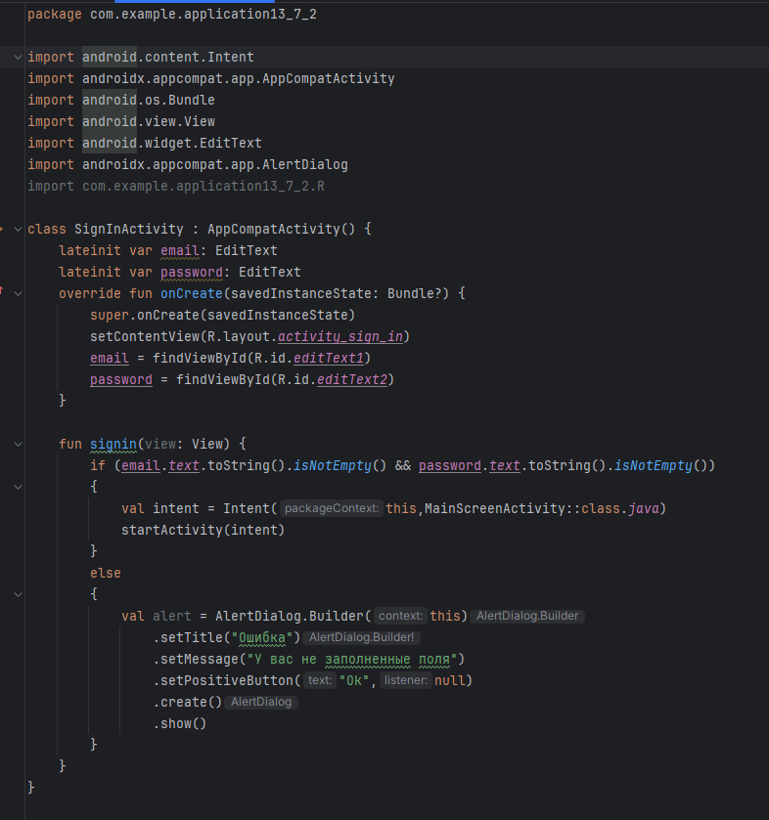  
ProfileActivity  
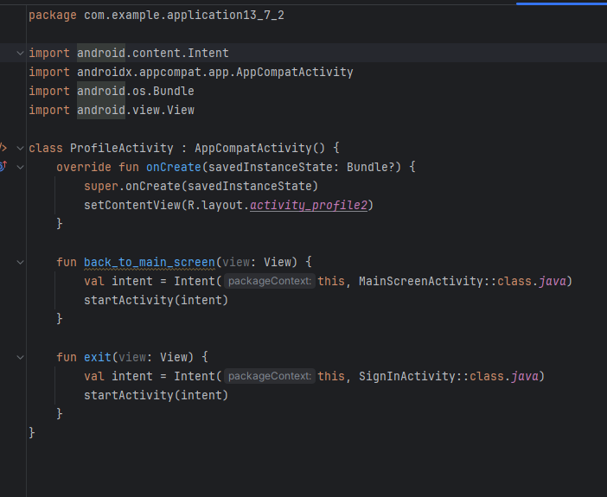  
  
MainScreenActivity  
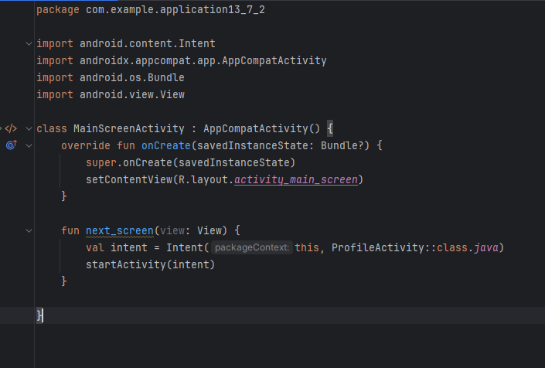  
  
  
activity_main_screen.xml  
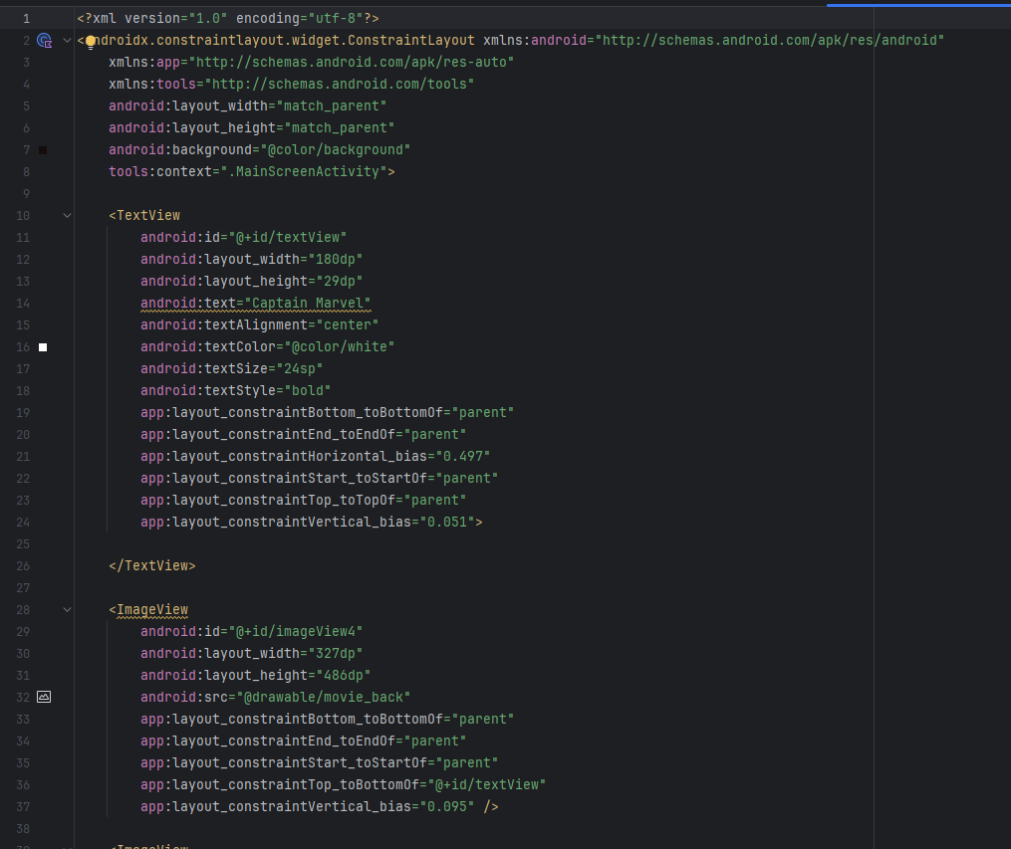  
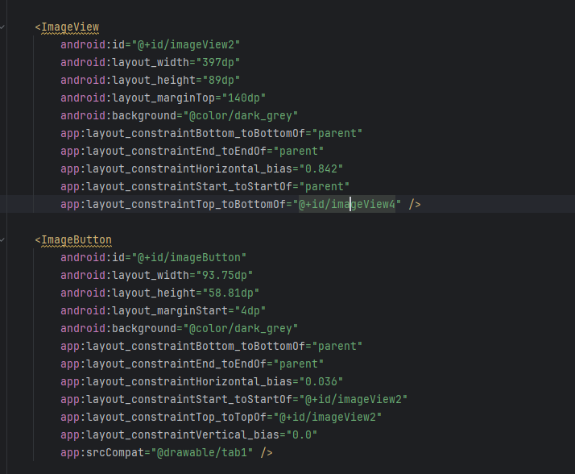**

**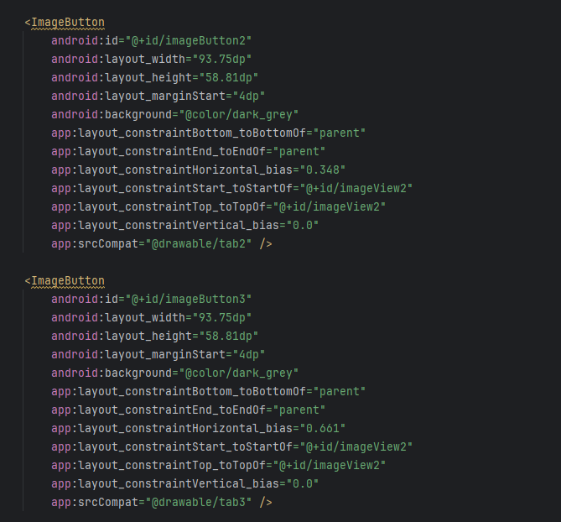  
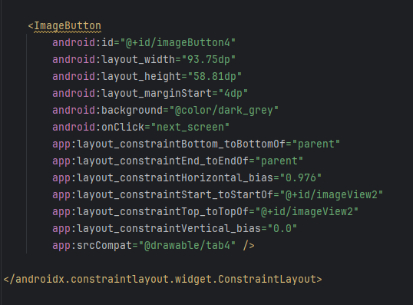  
activity_profile2.xml  
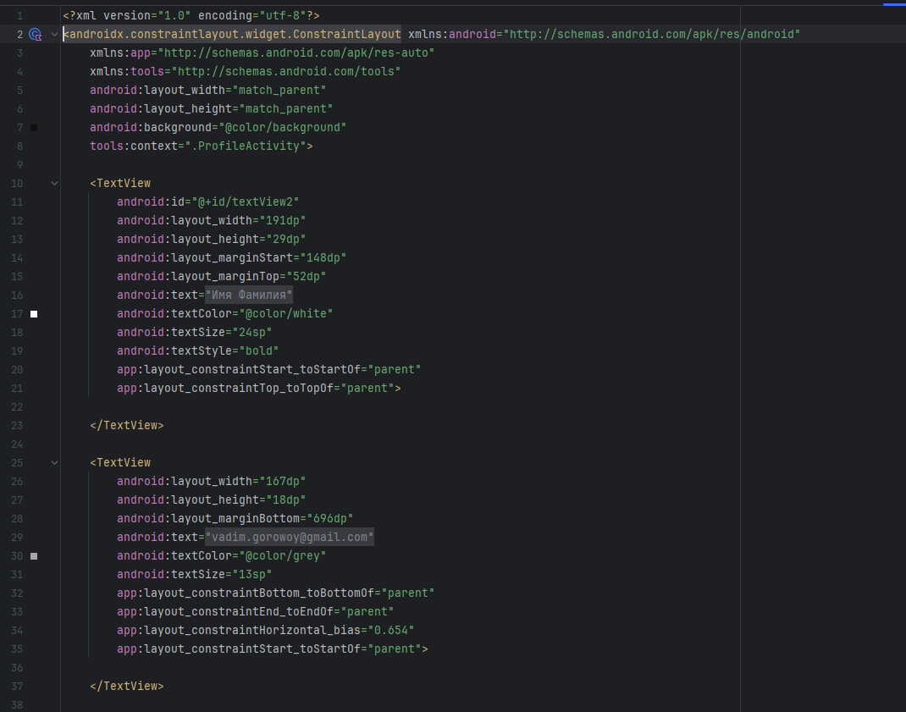  
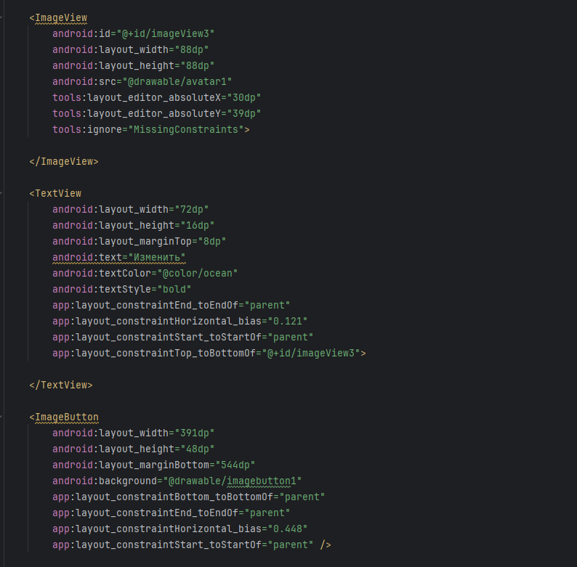  
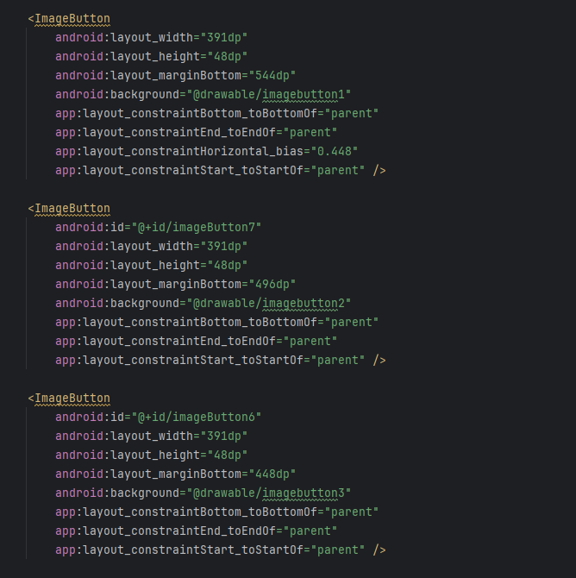  
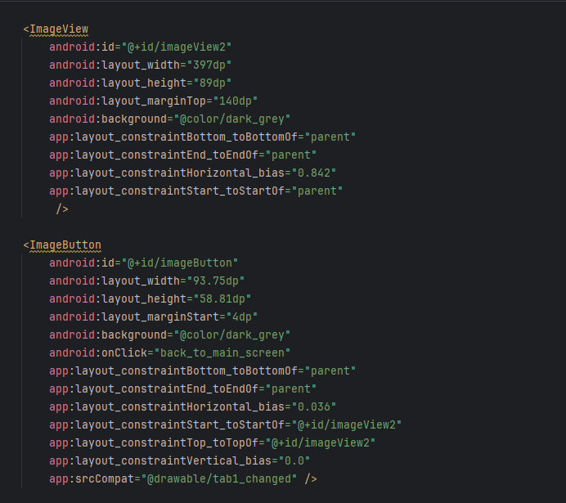  
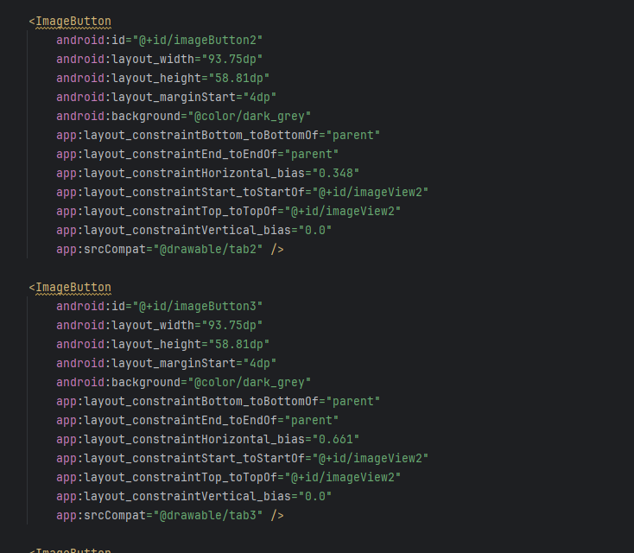  
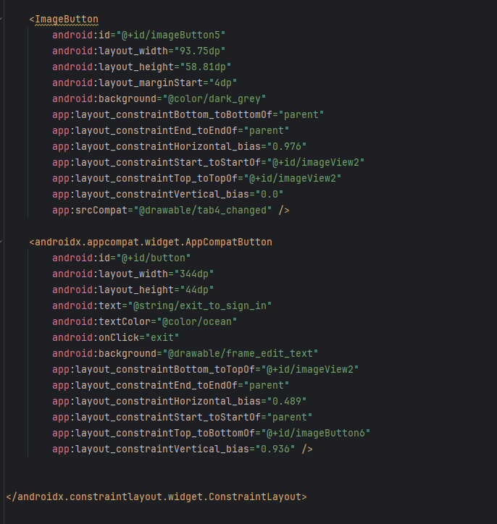  
activity_sign_in.xml  
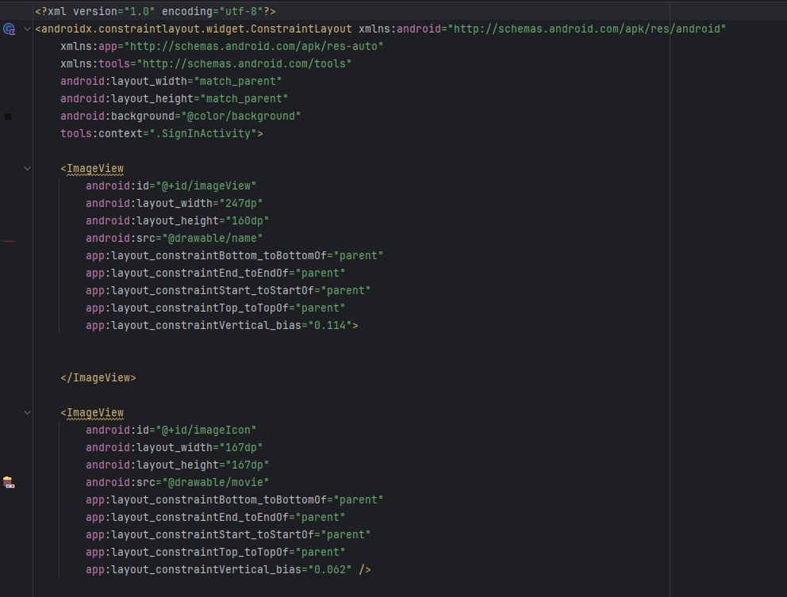  
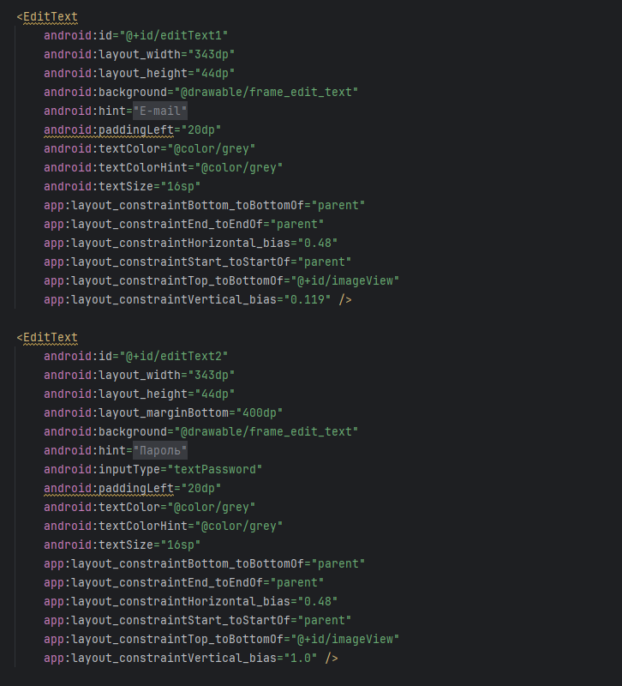  
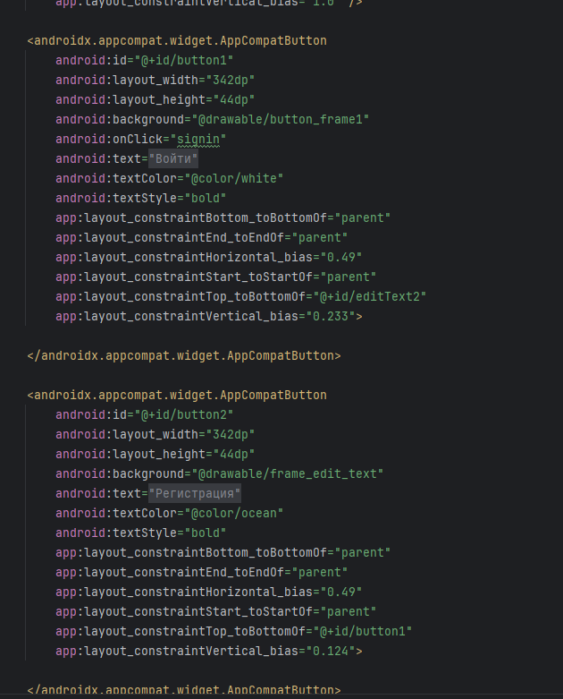  
button1_frame  
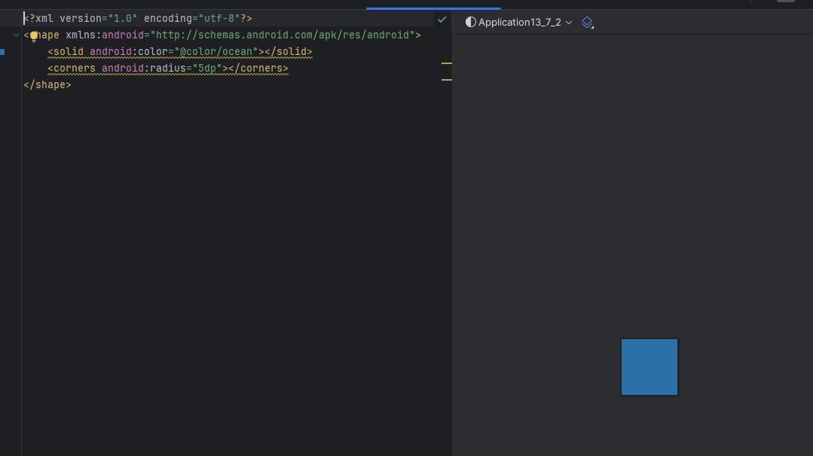  
frame_edit_text  
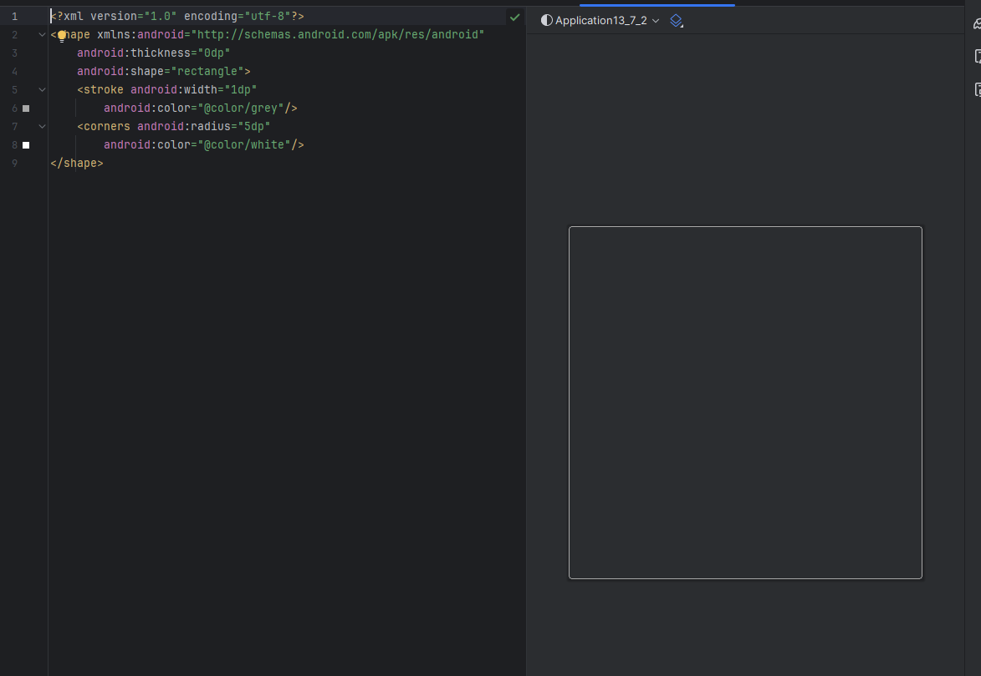  
colors  
  
  
  
  
  
  
  
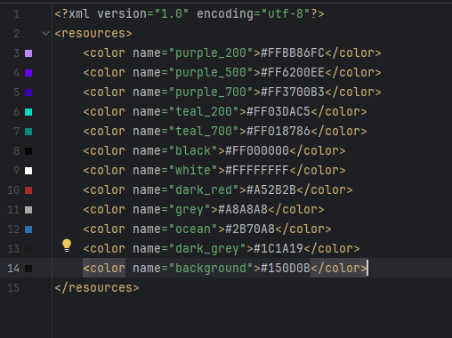**

**Скрин-шот экранов  
-**

**Тестовые ситуации  
-**

**Вывод  


